Протокол
заседания комиссии по комплектованию дошкольных групп образовательных учреждений Верховажского муниципального округа
от 29.05.2024
Присутствовало – 5 чел.,
Повестка дня:
- Комплектование групп раннего и дошкольного возраста МБДОУ и МБОУ Верховажского муниципального округа.
Ход заседания:
С.А. Юренская познакомила с приказом о создании комиссии, напомнила членам комиссии порядок комплектования, категории лиц, пользующихся первоочередным и внеочередным правом приема:
Сначала место предоставят детям, у которых есть внеочередное право на зачисление. Затем — детям, у которых есть первоочередное право. Затем — детям с преимущественным правом
Внеочередным правом на зачисление, например, обладают дети судей и сотрудников Следственного комитета
Первоочередным правом на зачисление, например, обладают дети военнослужащих и многодетных родителей
Преимущественное право на зачисление есть у детей, братья и сестры которых уже ходят в выбранный детский сад. Дети должны быть из одной семьи и проживать вместе
Далее провели распределение свободных мест в МБДОУ «Детский сад № 1 «Радость», МБДОУ «Детский сад № 2 «Солнышко», МБДОУ «Детский сад № 6 «Лесная сказка», МБДОУ № 9, МБДОУ № 12, МБОУ «Верховская школа», МБОУ «Морозовская школа»
Всего в очереди числится 63 ребенка
На комиссию представлено 37 заявления.
В начале рассмотрели заявления льготных категорий. Для распределения по льготной первоочередной очереди – 11 заявлений
Далее рассмотрели заявления в порядке общей очереди, учитывая содержание заявления родителей и наличие свободных мест в ОО (см. список детей).
Всего удовлетворено 37 заявления:
МБДОУ№1 – 12
МБДОУ №2 – 12
МБДОУ №6 – 2
МБДОУ № 9- 5
МБДОУ № 12 – 2
МБОУ «Верховская школа»- 1
МБОУ «Морозовская школа» -3

Решение:
1. По результатам комплектования утвердить списки детей, принятых в МБДОУ ( прилагаются).
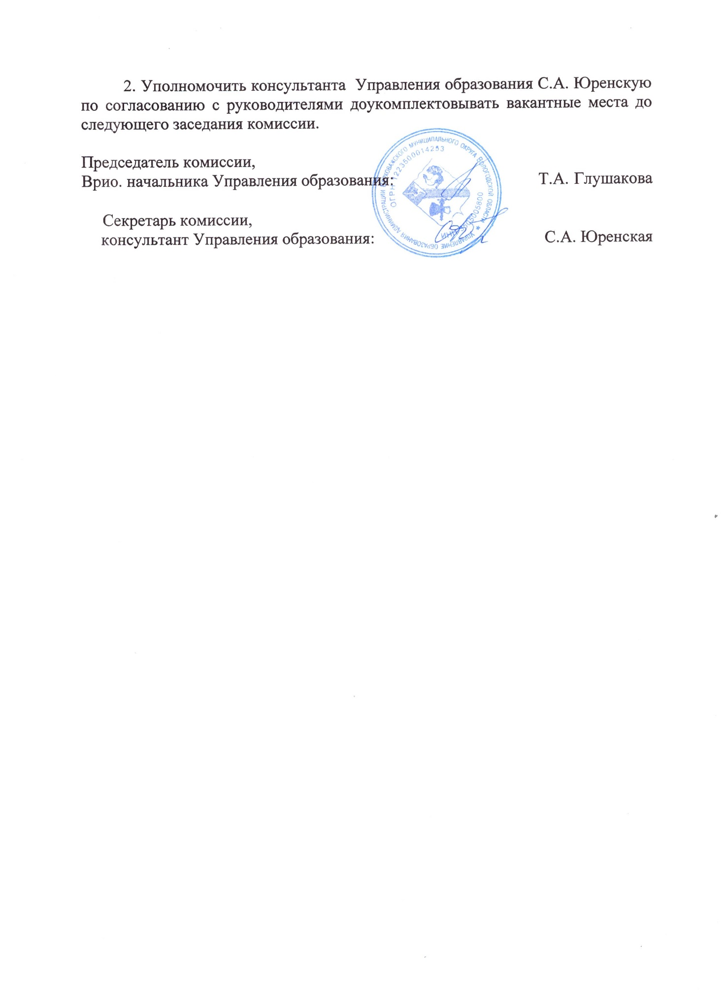

Приложение
МБДОУ «Детский сад № 1 «Радость»
Ф.И.О. ребенка | Дата рождения | зачисление
Павлюк Виктория Ивановна | 14.12.2021 | Многодетная семья
Шутов Николай Александрович | 19.03.2023 | Многодетная семья
Рухлова Евгения Андреевна | 7.01.2023 | Многодетная семья
Саврасов Дмитрий Игоревич | 6.09.2022 | Преимущественное
Пивоваров Артём Сергеевич | 18.11.2022
Мальцева Александра Александровна | 24.01.2023
Платова Вероника Александровна | 18.01.2023
Шутов Тимофей Денисович | 6.12.2022
Фоминский Кирилл Сергеевич | 13.06.2023
Бечина Анна Николаевна | 21.11.2022
Климовский Денис Игоревич | 19.05.2023
Ромицын Мирон Денисович | 24.12.2022

МБДОУ «Детский сад № 2 «Солнышко»

Ф.И.О. ребенка | Дата рождения | зачисление
Долинина Рада Артёмовна | 9.03.2023 | Дети судей
Хорошевский Александр Иванович | 5.10.2022 | Преимущественное
Андреев Михаил Иванович | 21.12.2022 | Преимущественное
Черепанов Макар Евгеньевич | 28.04.2023 | Многодетная семья
Дилшодзода Амина Лутфуллоивна | 28.12.2022 | Многодетная семья
Сушинская Варвара Константиновна | 25.01.2023 | Многодетная семья
Меркурьева Дарина Кирилловна | 10.10.2022
Папенко Мария Ивановна | 22.11.2022
Соломатов Сергей Витальевич | 13.09.2022
Стрежнев Данил Денисович | 25.11.2022
Брагина Мирослава Валерьевна | 30.12.2022
Тесаловская Екатерина Игоревна | 30.03.2023

МБДОУ «Детский сад № 6 «Лесная сказка»

Ф.И.О. ребенка | Дата рождения | Зачисление
Плотникова София Сергеевна | 24.04.2023
Юренский Дмитрий Александрович | 15.06.2023

МБДОУ «Детский сад № 9»

Ф.И.О. ребенка | Дата рождения | Зачисление
Астафьев Тимофей Михайлович | 12.05.2022 | Многодетная семья
Кузнецов Данил Максимович | 23.05.2022
Пустовалова Василиса Александровна | 29.03.2023
Данилов Иван Александрович | 19.08.2022
Прахова Вера Ивановна | 17.06.2022

МБДОУ «Детский сад № 12»

Ф.И.О. ребенка | Дата рождения | зачисление
Петухов Николай Алексеевич | 12.09.2022 | Многодетная семья
Варламова Таисия Кирилловна | 31.07.2022

МБОУ «Верховская школа»

Ф.И.О. ребенка | Дата рождения | Зачисление
Петухов Мирон Андреевич | 10.03.2023 | преимущественное

МБОУ «Морозовская школа»

Ф.И.О. ребенка | Дата рождения | Зачисление
Лапина Евгения Александровна | 10.11.2022 | Преимущественное
Дербина София Ивановна | 11.06.2023
Меркушева Ева Максимовна | 6.09.2021

